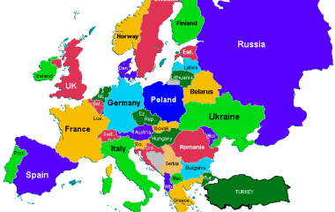
Europa

När du har arbetat med det här
området är målet att du:
har insikt i hur jorden skapades
kan namnen på och vet var de olika världsdelarna ligger
vet hur Europas natur- och kulturlandskap ser ut och hur det påverkar
människorna
vet hur Europas befolkning är fördelad, varför och vad det innebär
kan namngeografi över Europas länder, huvudstäder, viktigare öar,
vatten, berg och regioner
förstår hur en karta är uppbyggd och hur man använder den
kan förstå och förklara olika geografiska begrepp

Undervisning
Föreläsningar och gemensam högläsning av faktatexter
Övningar och enskilt arbete
Se filmer

Bedömning
Läxförhör, prov och eget arbete
Bedömningen sker både muntligt och skriftligt

